QUESTÃO
A reta numérica abaixo está dividida em segmentos de mesma medida.

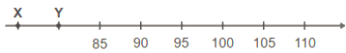
Quais são os números representados pelos pontos X e Y nessa reta?

(A) 75 e 80.
(B) 79 e 80.
(C) 80 e 81.
(D) 83 e 84.

GABARITO: A

